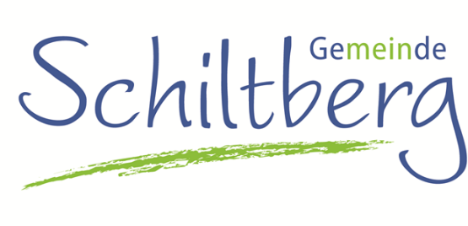

Mitarbeitende (m/w/d) im Reinigungsservice
für die Grundschule Schiltberg gesucht!

Bei uns haben Sie nicht nur einen Job – sondern eine wichtige Aufgabe für unsere Gemeinschaft!

Die Gemeinde Schiltberg sucht zum nächstmöglichen Zeitpunkt engagierte und zuverlässige Mitarbeitende (m/w/d) im Reinigungsservice für die Grundschule Schiltberg.
Die Stelle ist zunächst als Krankheitsvertretung ausgeschrieben, bietet jedoch bei gegenseitigem Interesse gute Aussichten auf eine langfristige Beschäftigung. Als Teil unseres Teams tragen Sie unmittelbar zum Wohlbefinden unserer Schülerinnen und Schüler sowie des Lehrpersonals bei und ermöglichen ein sauberes und angenehmes Lernumfeld.

Ihre Aufgaben:
- Reinigung der Klassenzimmer, Flure und Sanitäranlagen
- Pflege und Erhaltung der Sauberkeit im gesamten Schulgelände
- Verantwortungsvoller Umgang mit Reinigungsmitteln und -geräten
- Mitgestaltung eines hygienischen und angenehmen Lernumfelds

Was wir bieten:
- Flexibles Zeitbudget zwischen 7,5 und 15 Wochenstunden – individuell anpassbar und auch als Job-Sharing möglich
- Arbeitsbeginn nach Schulschluss (ab ca. 13 Uhr flexibler Beginn möglich) – ideal für Eltern schulpflichtiger Kinder
- Tarifliche Vergütung nach den Bestimmungen des TVöD
- Wahlweise sozialversicherungspflichtige Beschäftigung oder geringfügige Beschäftigung (Minijob) je nach vereinbarten Stundenumfang
- Alle Vorzüge einer Anstellung im öffentlichen Dienst
- Eine wertschätzende Arbeitsatmosphäre in einem freundlichen Team
- Sicherer Arbeitsplatz in kommunaler Trägerschaft
- Kurze Arbeitswege für Anwohner der Region
- Strukturierte Einarbeitung und klare Aufgabenbereiche

Was Sie mitbringen sollten:
- Zuverlässigkeit und Sorgfalt bei der Arbeit
- Freude an einer sauberen und ordentlichen Umgebung
- Eigenverantwortliches Arbeiten
- Flexibilität und Teamfähigkeit
- Idealerweise erste Erfahrungen im Reinigungsbereich (aber keine Voraussetzung)

Über uns:
Die Grundschule Schiltberg ist ein wichtiger Teil unserer Gemeinde und bietet Kindern einen Ort zum Lernen und Wachsen. Als Teil unseres Teams tragen Sie dazu bei, dass sich Kinder und Lehrkräfte in einer sauberen und gepflegten Umgebung wohlfühlen können.

Interesse geweckt?
Wir freuen uns auf Ihre Bewerbung bis spätestens 02.05.2025
Diese können Sie schriftlich oder per Mail einreichen.

Ihre Ansprechpartnerin:
Frau Bauch (nur vormittags)
Tel.: 08251 / 87 85 – 27
E-Mail: d.bauch@vg-kuehbach.de

Adresse:
Verwaltungsgemeinschaft Kühbach
Marktplatz 3
86556 Kühbach

Wir freuen uns darauf, Sie kennenzulernen.

Die Gemeinde Schiltberg setzt sich für Chancengleichheit ein. Wir begrüßen Bewerbungen von Menschen unabhängig von Alter, Geschlecht, kultureller und sozialer Herkunft, Religion, Weltanschauung, Behinderung oder sexueller Identität.

